**Pod EMBARGEM do 8. dubna 02:01 CET**

**TREST SMRTI V ROCE 2024**

**FAKTA A ČÍSLA**

# CELOSVĚTOVÉ ÚDAJE

## Popravy ve světě

V roce 2024 zaznamenala Amnesty International 1 518 poprav v 15 zemích – což je nárůst o 32 % oproti roku 2023 (1 153 poprav). Jde o nejvyšší počet od roku 2015 (1 634 poprav).

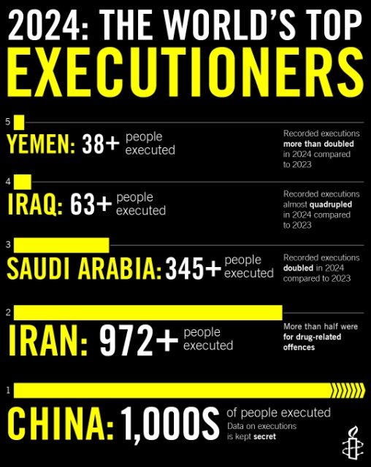Čína zůstává největším světovým vykonavatelem poprav (tisíce případů), ale přesná čísla zůstávají utajena.

Země s nejvyšším počtem poprav byly:

* Čína (tisíce)
* Írán (972+)
* Saúdská Arábie (345+)
* Irák (63+)
* Jemen (38+)

Popravy žen byly zaznamenány v šesti zemích:

* Čína (+), Egypt (2), Írán (30), Irák (1), Saúdská Arábie (9), Jemen (2)

## Porušování mezinárodního práva

**637** poprav bylo v rozporu s mezinárodním právem, protože se týkaly **drogových deliktů**:

* Čína (+)
* Írán (505 – 52 %)
* Saúdská Arábie (122 – 35 %)
* Singapur (8 – 89 %)

Informace o Vietnamu nebyly dostupné.

Celkový počet **637 poprav za drogové delikty** představoval 42 % všech zaznamenaných poprav na světě.

**Veřejné popravy**: nejméně 8 případů – Afghánistán (4+), Írán (4).

**Popravy mladistvých pachatelů**: nejméně 8 osob – Írán (4), Somálsko (4).

**Použité metody**: stětí, pověšení, smrtící injekce, zastřelení, udušení dusíkem.

## Nové tresty smrti

V roce 2024 bylo vyneseno nejméně **2 087 nových rozsudků smrti** ve 46 zemích.

**Zmírnění nebo omilostnění trestů**: v 18 zemích.

**Návrat trestu smrti po přerušení**: Jižní Súdán, Súdán, Uganda.

**Rehabilitace odsouzených:** Japonsko (1), Malajsie (5), USA (3).

Na konci roku 2024 bylo nejméně **28 085 osob odsouzeno k trestu smrti**.

## Rušení trestu smrti

**113** států je plně abolicionistických, **145** států zrušilo trest smrti v právu nebo praxi.

Více než **dvě třetiny členských států OSN** podpořily rezoluci Valného shromáždění OSN požadující moratorium na výkon trestu smrti.

# REGIONÁLNÍ PŘEHLED

## Amerika

**USA** byly již 16. rok po sobě jediným státem v regionu, kde proběhly popravy.

Počet poprav: **25** (nárůst oproti 24 v roce 2023).

Obnovily výkon poprav: Georgie, Indiana, Jižní Karolína, Utah.

**Alabama**: z 2 poprav v roce 2023 na 6 v roce 2024.

Nové rozsudky smrti: USA a Trinidad a Tobago.

## Asie a Tichomoří

Region s **nejvyšším počtem poprav na světě**.

Popravy v roce 2024: Afghánistán, Čína, Severní Korea, Singapur, Vietnam.

V Bangladéši nebyla zaznamenána žádná poprava – poprvé od roku 2018.

843 nových rozsudků trestu smrti.

V Malajsii soudy zmírnily více než 1 000 trestů smrti.

## Evropa a Střední Asie

**Bělorusko**: jediná evropská země, která použila trest smrti v roce 2024 – jeden rozsudek smrti (24. června), později omilostněn (30. července).

Rusko a Tádžikistán nadále dodržují moratorium na výkon poprav.

## Blízký východ a severní Afrika

Počet zaznamenaných poprav **vzrostl o 34 %,** z 1 073 v roce 2023 na 1 442 v roce 2024.

Popravy byly vykonány **v 8 zemích**: Egypt, Írán, Irák, Kuvajt, Omán, Saúdská Arábie, Sýrie, Jemen.

Írán, Irák a Saúdská Arábie tvoří 96 % všech poprav v regionu; Írán sám odpovídá za 67 %.

V Jemenu se počet poprav více než zdvojnásobil oproti roku 2023.

V Iráku se počet téměř zečtyřnásobil.

Omán provedl první zaznamenané popravy od roku 2021.

V regionu bylo zaznamenáno nejméně 773 nových trestů smrti – pokles o 19 % oproti roku 2023.

## Subsaharská Afrika

Počet poprav **poklesl o 11 %,** počet nových rozsudků smrti poklesl o 10 %.

**Somálsko** bylo druhý rok po sobě jedinou zemí v regionu, která vykonala popravy (nejméně 34).

Nové rozsudky smrti byly zaznamenány ve 14 zemích regionu.

Zimbabwe a Zambie podnikly pozitivní kroky směrem ke zrušení trestu smrti a k zakotvení závazku do mezinárodního práva.

Burkina Faso, Demokratická republika Kongo a Nigérie podnikly kroky, které mohou vést k rozšíření používání trestu smrti.